CONTRAT D’ACCUEIL
SERVICE D’ACCUEILLANTS
D’ENFANTS
subsides accessibilité/accessibilité renforcée

NOM DU SERVICE + capacité

Ce contrat d’accueil a été soumis à l’ONE qui en a vérifié la conformité à la réglementation en vigueur en date du Cliquez ici pour entrer une date.

Il est signé par les parents au moment de l’inscription de l’enfant.
Une copie leur en est transmise.
Table des matières
A. DISPOSITIONS GENERALES 3
1. DENOMINATION 3
2. RESPECT DES REGLEMENTATIONS EN VIGUEUR 3
3. ACCESSIBILITE ET GESTION DES DEMANDES D’ACCUEIL 3
4. AVANCE FORFAITAIRE 4
5. PARTICIPATION FINANCIÈRE DES PARENTS 5
6. MODALITES PRATIQUES DE L’ACCUEIL 7
7. LE DROIT A L’IMAGE 8
8. REDUCTION FISCALE DES FRAIS DE GARDE 8
9. ASSURANCES 8
10. COLLABORATIONS SERVICE – PARENTS – ONE 8
11. DISPOSITIONS MEDICALES 9
12. MODALITÉS DE RÉSILIATION 12
13. CESSION DE REMUNERATION 12
14. AVENANT 13
15. LITIGES 13
B. DISPOSITIONS PARTICULIERES 14
1.1. IDENTIFICATION DU MILIEU D’ACCUEIL 14
1.2. IDENTIFICATION DU(DES) PARENT(S)/OU DE LA(DES) PERSONNE(S) QUI CONFIE(NT) L’ENFANT 14
2. IDENTIFICATION DE LA(DES) PERSONNE(S) DE PLUS DE 16 ANS (AUTRE(S) QUE LES PARENTS) QUI CONDUI(SEN)T L’ENFANT ET VIEN(NEN)T LE RECHERCHER. 14
3. IDENTIFICATION DU LIEU D’ACCUEIL 15
4. IDENTIFICATION DE L’ENFANT 15
5. HORAIRES D’ACCUEIL DE L’ENFANT 15
6. PRESENCE D’ANIMAUX 16
7. MODALITÉS DE PAIEMENT 16
8. ENGAGEMENT CONTRACTUEL 17
ANNEXE 1 GESTION DES DEMANDES D’ACCUEIL 19
ANNEXE 2 A TABLEAU DES MOTIFS D'ABSENCE DES ENFANTS ET DES JUSTIFICATIFS À PRODUIRE 20
ANNEXE 2 B TABLEAU DES MOTIFS D'ABSENCE DES ENFANTS ET DES JUSTIFICATIFS À PRODUIRE 21
ANNEXE 3 AUTORISATION (Droit à l’image) 22
ANNEXE 4 COMMUNICATION AUX PARENTS 23
ANNEXE 5 CERTIFICAT D’ENTRÉE 24
ANNEXE 6 TABLEAU DES MALADIES A ÉVICTION 25
ANNEXE 7 FICHE DE PRESENCES TYPE 27

A. DISPOSITIONS GENERALES

1. DENOMINATION

Nom du Pouvoir Organisateur :

Statut juridique :

Numéro d’entreprise (Banque Carrefour) :

Adresse du Pouvoir Organisateur :

Représenté par :
Personne de contact / Téléphone :
Fonction :
E-mail :

Personne de contact (si différente) :
E-mail :
Téléphone :

2. RESPECT DES REGLEMENTATIONS EN VIGUEUR
Conformément :
- au Décret visant à renforcer la qualité et à l’accessibilité de l’accueil de la petite enfance en Communauté française du 21/02/2019,
- à l’Arrêté du Gouvernement de la Communauté française fixant le régime d'autorisation et de subvention des crèches, des services d'accueil d'enfants et des (co)accueillant(e)s d'enfants indépendant(e)s, tel qu'approuvé par le Gouvernement de la Communauté française en date du 2 mai 2019 et
- à l’Arrêté fixant le Code de qualité de l’accueil du 17/12/2003, les dispositions suivantes sont d’application :

Le Service a élaboré un projet d’accueil et un contrat d’accueil et s’engage à le mettre en œuvre. Ces documents sont consultables sur My One ou sur le lieu d’accueil et sont remis aux parents pour approbation et signature, après acceptation de la demande.

La mise en œuvre du projet d’accueil fait l’objet d’une évaluation régulière entre le Service et l’ONE.

3. ACCESSIBILITE ET GESTION DES DEMANDES D’ACCUEIL

L’accès au Service et ses lieux d’accueil ne peut, en aucun cas, être limité par des critères discriminatoires, tels que l’origine culturelle, la langue maternelle, le sexe,…

Pour la gestion des demandes d’accueil, se référer à l’ANNEXE 1 du présent contrat.

Le Service accorde une priorité d’inscription de % de sa capacité d’accueil, en vue de rencontrer les besoins d’accueil spécifique d’enfants (accueil dans le respect des fratries, accueil d'enfants dans le cadre d'un processus d'adoption, accueil d'enfants en situation de handicap, accueil d'urgence dans le cadre de mesure de prévention ou de protection de l'enfant, accueil d'enfants dont les parents sont en situation de vulnérabilité socio-économique, notamment en raison de circonstances liées à l'employabilité des parents, accueil d'enfants dont les parents ont besoin d'un accueil offrant une accessibilité horaire renforcée, autre besoin spécifique lié à la situation socio-économique de l'enfant moyennant accord préalable de l'ONE).

Par ailleurs,

☐ Le Service n’accorde pas de priorité à l’inscription.

☐ Le Service accorde une priorité à l’inscription pour :

☐ les besoins de parents confrontés à la fermeture imprévisible du milieu d’accueil où était accueilli leur enfant,
☐ les besoins de parents dont l’un au moins habite, travaille, suit une formation sur le territoire de la Commune concernée, lorsque le pouvoir organisateur est un pouvoir local,
☐ les besoins de parents dont l’un au moins est membre du personnel d’un employeur qui fait partie du pouvoir organisateur,
☐ les besoins de parents dont l’un des parents au moins est membre du personnel d’une entreprise implantée dans une zone d’activité économique où se situe le milieu d’accueil et qui fait partie du pouvoir organisateur.

En premier lieu, le Service accepte les demandes répondant aux besoins d’accueil spécifiques et ensuite accepte les demandes prioritaires dans l’ordre chronologique. S’il reste des places disponibles, le Service accepte les demandes non-prioritaires dans l’ordre chronologique.

Les seuls motifs de refus de demandes légalement admissibles sont les suivants :
- absence de place d’accueil disponible
- incompatibilité de la demande avec le projet d’accueil et/ou le contrat d’accueil

Le Service prévoit une fréquentation minimale obligatoire de :

4. AVANCE FORFAITAIRE

A la signature du présent contrat d’accueil, le Service :

☐ demande aux parents le versement d'une avance forfaitaire destinée à assurer la réservation de la place et à garantir la bonne exécution de leurs obligations contractuelles et financières tout au long de l'accueil de leur enfant. Le montant correspondant à un mois d’accueil maximum, calculé selon la fréquentation de l’enfant.
☐ ne demande pas d’avance forfaitaire.

Cette avance forfaitaire sera restituée aux parents si l'entrée de l'enfant n'a pu avoir lieu pour un motif relevant d'un cas de force majeure ou à la fin de l'accueil si toutes les obligations parentales ont été exécutées et ce, dans un délai ne dépassant pas un mois.

- ANNULATION DE L’INSCRIPTION PAR LES PARENTS :

En cas de force majeure, le Service restituera aux parents l’avance forfaitaire dans un délai ne dépassant pas le mois qui suit la décision des parents.

En l’absence de cas de force majeure :

☐ Le Service ne remboursera pas l’avance forfaitaire.

☐ Le Service remboursera totalement l’avance forfaitaire, s’il est avisé de l’annulation dans le délai de mois précédant l’entrée prévue de l’enfant.

☐ Le Service restituera partiellement l’avance forfaitaire éventuelle, à concurrence de % du montant total versé, s’il est avisé de l’annulation dans le délai de : mois précédant l’entrée prévue de l’enfant.

5. PARTICIPATION FINANCIÈRE DES PARENTS

• DISPOSITION GÉNÉRALE

- Calcul du tarif journalier

  - Pour les enfants entrés en milieu d’accueil avant le 1er janvier 2025

La participation financière des parents est calculée en fonction des revenus mensuels nets des parents, du barème ONE et de l’horaire de l’enfant (voir point 4 des Dispositions particulières du contrat d’accueil).

Les parents qui bénéficient de l’intervention majorée de l’assurance soins de santé (statut BIM) bénéficient également de la gratuité de l’accueil effectif de leur enfant.

Le montant est fixé à 100% pour un accueil journalier au-delà de 5 heures et à 60% pour un accueil jusqu’à 5 heures par jour.

Lorsqu’au moins 2 enfants d’une même famille sont simultanément accueillis, la participation financière de chaque enfant est réduite à 70%.

Lorsqu’une famille compte au moins 3 enfants dont elle assume la responsabilité, la participation financière est réduite à 70% pour l’enfant accueilli.

Lorsqu’une famille est monoparentale, la participation financière est réduite à 70% pour l’enfant accueilli.

Lorsqu’un enfant est en hébergement alterné, il est comptabilisé pour une unité dans chaque ménage.

Lorsqu’un enfant en situation de handicap bénéficie d’allocations majorées, il compte pour 2 unités dans le calcul du nombre d’enfants faisant partie de la famille.

Les parents s’engagent à transmettre les documents qui permettent de fixer la PFP dans un délai de mois. Passé ce délai, la PFP maximale sera appliquée jusqu’à la production des documents, sans rétrocession.
Toute modification significative de la situation sociale et/ou financière du ménage doit être signalée au milieu d’accueil dans un délai de 15 jours suivant sa survenance. Cette déclaration entraîne une adaptation du montant de la participation financière à partir du mois suivant celle-ci.

  - Pour les enfants entrés en milieu d’accueil à partir du 1er janvier 2025.

Pour les enfants qui entrent en milieu d’accueil à partir du 1er janvier 2025, un nouveau calcul de de PFP a été instauré, tout en restant basé sur les revenus mensuels nets cumulés du ménage avec les mêmes justificatifs à transmettre par les parents.

Un pourcentage croissant est prélevé sur 4 tranches du même revenu mensuel net du ménage, chaque revenu mensuel net cumulé étant décomposé en tranches avec pour chaque tranche un taux différent (ce qui donne une PFP mensuelle que l’on divise ensuite par 20 pour obtenir le taux journalier).

Nous reprenons ci-dessous la nouvelle grille barémique (dès le 1er janvier 2025 pour les parents dont les enfants entreront en milieu d’accueil à partir de cette date, sauf les bénéficiaires du statut BIM) :
Tranche | Revenu net mensuel du ménage minimum (Euros) | Revenu net mensuel du ménage maximum (Euros) | % PFP base | % PFP réduite
Tranche 1 | 0 | 1.000 | 3,5% | 2,1%
Tranche 2 | 1.001 | 4.000 | 12,8% | 9,0%
Tranche 3 | 4.001 | 6.500 | 13,5% | 10,8%
Tranche 4 | 6.501 |  | 24,0% | 21,6%
Le taux journalier maximum est fixé à 45 euros.

Les parents qui bénéficient de l’intervention majorée de l’assurance soins de santé (statut BIM) bénéficient également de la gratuité de l’accueil effectif de leur enfant.

Le montant est fixé à 100% pour un accueil journalier au-delà de 5 heures et à 60% pour un accueil jusqu’à 5 heures par jour.

Lorsqu’au moins 2 enfants d’une même famille sont simultanément accueillis, chaque enfant bénéficie d’une réduction variable en fonction des revenus du ménage.

Lorsqu’une famille compte au moins 3 enfants dont elle assume la responsabilité, l’enfant accueilli bénéficie d’une réduction variable en fonction des revenus du ménage.

Lorsqu’une famille en situation monoparentale assume la garde exclusive ou majoritaire de l’enfant, sa participation financière bénéficie d’une réduction en fonction des revenus du ménage.

Lorsqu’un enfant est en hébergement alterné, il est comptabilisé pour une unité dans chaque ménage.

Lorsqu’un enfant en situation de handicap bénéficie d’allocations majorées, il compte pour 2 unités dans le calcul du nombre d’enfants faisant partie de la famille.

2. Modalités de facturation

- Jusqu’au 31 décembre 2024 :

Les journées qui sont facturées sont :
- les journées de présence,
- les journées assimilées à la présence effective (/exemple : absences imprévues non justifiées par un cas de force majeure ou circonstances exceptionnelles ).

Les journées non facturées sont :
- les absences de l’enfant qui résultent d’un commun accord entre les parents et le milieu d'accueil,
- le refus de prise en charge de l’enfant par le milieu d'accueil pour raison de santé communautaire,
- les situations de cas de force majeure et circonstances exceptionnelles³.

- A partir du 1er janvier 2025 :

Pour tous les enfants, quelle que soit la date d’entrée en milieu d’accueil, à partir du 1er janvier 2025, les absences justifiées sont limitées à 40 jours maximum par an pour un accueil à temps plein et au prorata en cas d’accueil à temps partiel (exemple : 20 jours pour un mi-temps).

Les absences de plus d’un jour couvertes par certificat médical ne seront pas prises en compte pour le calcul et ne viendront pas réduire ce quota annuel.

Par contre, les jours de fermeture du milieu d’accueil seront pris en compte dans le calcul des 40 jours à concurrence d’un maximum de 10 jours.

Les motifs et les modalités de justification des absences dites justifiées sont reprises dans l’ANNEXE 2B.

Les certificats médicaux couvrant les absences imprévues des enfants doivent être fournis par les parents. Le milieu d'accueil dispose de la faculté d'exiger ou non la production par les parents des justificatifs des autres absences.

- PÉNALITÉS

En cas d’arrivée tardive, au-delà des heures d’ouverture du lieu d’accueil, un supplément de EUR par heure entamée sera demandé.
- MODALITÉS DE RÉVISION DE LA PARTICIPATION FINANCIÈRE

La grille barémique est révisée au 1er janvier de chaque année, selon les dispositions de la circulaire de l’ONE.

6. MODALITES PRATIQUES DE L’ACCUEIL

Pour assurer un accueil de qualité, le Service a prévu un ensemble de modalités pratiques. Certaines modalités peuvent être ajustées d’un commun accord dans l’intérêt de l’enfant.

- LA PÉRIODE DE FAMILIARISATION

Il s’agit d’un moment qui permet la construction de nouveaux liens entre l’enfant et le professionnel, entre les parents et le professionnel, entre l’enfant et les autres enfants accueillis. Investir dans ces premiers moments de l’accueil est une condition essentielle pour le bien-être de chacun.

Le Service prévoit cette période de familiarisation dans les 15 jours qui précèdent l'entrée définitive de l’enfant, progressivement avec et sans ses parents, en vue de faciliter la transition entre le milieu de vie et le milieu d'accueil.

Cette période s’organise de la manière suivante :

- moments en présence du/des parent(s) chez l’accueillant (le parent reste présent auprès de son enfant, lors d’un temps d’activité, de repas, de mise au lit… et le parent repart avec son enfant)

- moments⁷ où l’enfant est accueilli progressivement chez l’accueillant, en dehors de la présence des parents.

Ce nombre de présences peut être augmenté en fonction du besoin de l’enfant ou de son parent et être revu d’un commun accord.

En présence des parents : le temps d’accueil n’est pas facturé.
En l’absence des parents : le montant est facturé au prorata du temps d’accueil de l’enfant.

Au terme de cette période, le contrat d’accueil prend effet.

- LES FOURNITURES

- Liste de matériel à fournir par les parents :

- Liste de matériel prohibé :

- PÉRIODES D’OUVERTURE

- heures et jours d’ouverture du Service :

- Les périodes annuelles de fermeture sont confirmées par le Service dans le courant du mois de janvier de chaque année et sont affichées dans le milieu d’accueil.

- Les fermetures pour formation continue sont communiquées dans les meilleurs délais.

- Les parents s’engagent à communiquer au milieu d’accueil leur(s) période(s) de congés annuels, avec absence de l’enfant, dans un délai ne dépassant pas

- CONTINUITE DE L’ACCUEIL
En cas d’indisponibilité de l’accueillant (m/f), le Service prend, dans les limites de ses possibilités, les mesures nécessaires pour assurer la continuité de l’accueil de l’enfant.

7. LE DROIT A L’IMAGE

Les parents complètent le formulaire relatif à l’autorisation pour l’usage et la diffusion d’images des enfants accueillis (ex. : site internet, réseaux sociaux, etc.).

8. REDUCTION FISCALE DES FRAIS DE GARDE

Conformément au Code des impôts sur les revenus, les parents peuvent déduire fiscalement leurs frais de garde pour leurs enfants de moins de 12 ans.

A cette fin, le Service remet aux parents l’attestation fiscale et transmet les données reprises dans cette attestation au SPF Finances de manière digitale.
Les numéros d’identification du Registre national de l’enfant ainsi que de son(ses) parent(s) l’ayant fiscalement à charge doivent être communiqués au Service afin de lui permettre l’émission des attestations fiscales et l’encodage des données sur l’application dédiée à cet effet (Belcotax-on-web).
Ces informations doivent être complétées en points 1.2. et 4. des Dispositions particulières du contrat d’accueil.

9. ASSURANCES

Le Service a contracté les assurances requises, en matière de fonctionnement et d’infrastructure (assurance responsabilité civile et professionnelle et assurance dommages corporels).

10. COLLABORATIONS SERVICE – PARENTS – ONE

ONE

B
C

SERVICE
PARENTS

A

A : PARENTS SERVICE

Les parents sont reconnus comme partenaires.

Le Service considère les parents individuellement et collectivement comme des partenaires actifs de l'accueil de leur enfant dans une logique de soutien à la parentalité.

Dans l’intérêt de l’enfant et afin de garantir la complémentarité des différents lieux de vie de l’enfant, la communication est essentielle.

B : ONE SERVICE

Le Service est soumis à la surveillance de l’ONE. Les Coordinateurs accueil (m/f) sont chargés de procéder à l’accompagnement, au contrôle et à l’évaluation des conditions d’accueil, portant notamment sur l’épanouissement physique, psychique et social des enfants et des professionnels.

L’ONE se tient à disposition du Service pour toutes les questions relatives aux conditions d’accueil.

C : ONE PARENTS

Dans l’exercice de sa mission, l’ONE considère les parents comme des partenaires et reste à leur écoute.

11. DISPOSITIONS MEDICALES

• SURVEILLANCE DE LA SANTE DES ENFANTS EN MILIEU D’ACCUEIL

Conformément à la législation, le Service assure la surveillance médicale préventive de tous les enfants accueillis et veille à la santé de la collectivité.
A cette fin, le Service établit un lien fonctionnel avec le Référent santé de l’ONE.

SUIVI MÉDICAL PRÉVENTIF INDIVIDUEL :

Ce suivi sera assuré par le médecin de la Consultation pour enfants de l’ONE ou le médecin traitant de l’enfant. Il comprend les vaccinations, les dépistages, le suivi du développement et de la croissance, les différents conseils et informations en matière de santé et d’alimentation.

En cas de maladie de l’enfant nécessitant une prise en charge médicale (diagnostic, traitement, suivi), les parents consulteront le médecin traitant de l’enfant.
En cas d’inquiétudes relatives à la santé ou au développement de l’enfant, le Service invitera les parents à consulter le médecin traitant de l’enfant.

Les parents doivent fournir un certificat d’entrée dès la période de familiarisation. Ce certificat atteste que l’état de santé de l’enfant ainsi que son état vaccinal, au vu de l’obligation vaccinale en milieu d’accueil, lui permettent de fréquenter une collectivité d’enfants et spécifie les vaccinations déjà réalisées.

Dans le cadre de la surveillance médicale préventive, le carnet de santé est l’outil de liaison entre les parents, les différents professionnels médicaux et paramédicaux. À ce titre, les parents veillent, d’une part, à ce que toute consultation médicale y soit soigneusement mentionnée, et d’autre part, à ce que ce carnet accompagne toujours l’enfant.

SURVEILLANCE DE LA SANTÉ EN COLLECTIVITÉ :

Au-delà de la santé de chaque enfant, le milieu d’accueil veille à la santé de la collectivité.
Le Référent santé de l’ONE est à disposition du Service en tant que personne ressource de l’ONE pour toutes les questions de santé qui se posent dans la collectivité. Il accompagne le Service dans la surveillance et la promotion de la santé en collectivité. Il fait appel au Conseiller médical pédiatre ONE de la subrégion lorsque la situation le nécessite.
Toute mesure utile pour protéger la collectivité peut être prise par le Référent santé de l’ONE et le Conseiller médical pédiatre de l’ONE. Les parents seront invités, le cas échéant, à consulter rapidement leur médecin traitant pour d’éventuels examens complémentaires et/ou traitement.

• VACCINATION

Conformément à la législation en vigueur, les enfants qui fréquentent un milieu d’accueil doivent être vaccinés, dans le respect du schéma élaboré par la Fédération Wallonie-Bruxelles.
Ces vaccins sont indispensables tant pour la protection de l’enfant que pour la protection de la collectivité dans laquelle il est accueilli.

Les vaccins obligatoires en milieu d’accueil sont ceux contre les maladies suivantes : poliomyélite, diphtérie, coqueluche, Haemophilus influenzae de type B, rougeole, rubéole et oreillons.

Le non-respect du calendrier vaccinal sans motif médical valable entraîne l’exclusion temporaire ou définitive de l’enfant après avis du Conseiller médical pédiatre de l’ONE.

D’autres vaccinations sont fortement recommandées contre les maladies suivantes : méningocoque ACWY, hépatite B, pneumocoque et rotavirus.

La crèche contrôlera régulièrement l’état vaccinal de l’enfant, notamment à l’entrée (via le certificat d’entrée) et en cours d’accueil (via le carnet de santé).

• DÉPISTAGES ET ACTIVITÉS DE LA CONSULTATION ONE

Le Service informera les parents des séances de dépistage visuel et autres activités organisées au sein de la Consultation pour enfants de l’ONE la plus proche.
Coordonnées de la Consultation pour enfants la plus proche :

• MALADIES

RÈGLES D’ÉVICTION DES ENFANTS MALADES DANS LES COLLECTIVITÉS

La décision d’éviction du milieu d’accueil se base sur l’état clinique de l’enfant et le risque infectieux pour la collectivité (enfants et professionnels du milieu d’accueil).

Aucun traitement ne sera administré à l’enfant sans prescription écrite du médecin, à l’exception du paracétamol en cas de fièvre.

L’enfant ne peut pas fréquenter le milieu d’accueil s’il présente des symptômes d’éviction ou une maladie répertoriée dans le tableau des maladies à éviction.

D’une part, certains symptômes sont des critères d’éviction car ils témoignent d’un risque pour l’enfant malade et/ou pour la collectivité. Ces symptômes dits « d’éviction » justifient que l’enfant quitte le milieu d’accueil dans les meilleurs délais et reste à la maison au moins durant la phase aigüe de la maladie ou selon la durée nécessaire évaluée par le médecin afin de garantir la santé et le bien-être de l’enfant et des autres enfants de la collectivité.
Il s’agit des symptômes suivants (cette liste est non exhaustive) :
- Symptômes d’altération de l’état général: l’enfant présente une modification du comportement (il joue moins, est irritable), une asthénie (il semble fatigué ou abattu),une diminution de l’appétit (il mange moins ou refuse de s’alimenter).
- Fièvre dans les conditions suivantes :
  - Fièvre chez un enfant de moins de 3 mois (quel que soit son état général, cet enfant doit être rapidement orienté vers un pédiatre ou un service hospitalier).
  - Fièvre (avec ou sans altération de l’état général) qui persiste malgré administration de paracétamol.
  - Fièvre avec symptômes associés tels que vomissement(s), selle(s) liquide(s), éruption cutanée sans cause apparente, difficulté respiratoire.
- Diarrhée (dès la 3ème selle liquide sur la même journée d’accueil).
- Vomissements répétés ou un vomissement associé à d’autres symptômes (selle(s) liquide(s), maux de tête…).
- Difficulté respiratoire.

Pour tout autre symptôme mal toléré par l’enfant et inquiétant, le milieu d’accueil évaluera la situation avec le(s) parent(s).

Dès qu’il objective de la fièvre chez un enfant, même en l’absence de signes associés ou d’une altération de l’état général, le professionnel du milieu d’accueil doit en informer les parents car l’état de l’enfant peut rapidement évoluer. Cela permettra au(x) parent(s) de décider, de manière éclairée, sur base des informations échangées avec le milieu d’accueil, s’ils doivent venir chercher leur enfant.

En dehors des symptômes d’éviction précités, le milieu d’accueil peut être amené à refuser l’accueil d’un enfant malade dans des circonstances exceptionnelles liées à une incapacité organisationnelle ou technique du milieu d’accueil à garantir le bien-être et la sécurité – et de l’enfant malade – et des autres enfants.

D’autre part, l’enfant ne peut pas fréquenter le milieu d’accueil s’il présente une maladie répertoriée dans le tableau des maladies à éviction.
Outre l’éviction de l’enfant malade, les personnes en contact avec ce dernier peuvent être concernées par des mesures médicales préventives telles que, par exemple, la prise d’un traitement préventif (vaccination post exposition préventive, traitement antibiotique préventif, etc.) afin de limiter la transmission de ces maladies dans la collectivité. De la même manière, ces mesures peuvent s’appliquer à votre enfant.

CERTIFICAT MÉDICAL & CONDITIONS DE RETOUR EN COLLECTIVITE

Un certificat médical est exigé pour le retour en collectivité uniquement dans le cadre de toute maladie à éviction (cf. tableau des maladies à éviction). Pour certaines d’entre elles, le certificat doit attester de la prise d’un traitement qui conditionne le retour en milieu d’accueil (cf. tableau des maladies à éviction).

Dans les autres cas, un certificat médical n’est pas nécessaire au retour d’une absence pour maladie.
L’enfant pourra réintégrer le milieu d’accueil s’il ne présente plus de fièvre (en l’absence d’un traitement antipyrétique) ni autres symptômes de phase aigüe de maladie (symptômes d’éviction) et que son état général le permet.

Certains symptômes résiduels faisant suite à une infection aigüe n’empêchent pas le retour en collectivité, mais il convient de rester attentif à leur évolution (à titre d’exemple : écoulement/encombrement nasal, toux post-infectieuse, altération du transit suite à une gastro-entérite aigüe, éruption cutanée pour laquelle un diagnostic a été posé par un médecin qui a autorisé le retour en collectivité).

Dans les cas où un enfant doit poursuivre un traitement qui doit être administré dans le milieu d’accueil, les informations relatives au traitement (médicament, dose, fréquence journalière et durée du traitement/date de fin) doivent être communiquées au milieu d’accueil via une prescription du médecin ou une note dans le carnet de santé de l’enfant, datée et signée par le médecin.

Information complémentaire :
Pour rappel, dans les milieux d’accueil bénéficiant a minima du subside accessibilité, les parents ont droit chaque trimestre à un quota de maximum 3 jours non consécutifs d’absence maladie de leur enfant ; ces jours ne sont pas facturés et ne nécessitent pas de certificat médical justificatif (une déclaration sur l’honneur suffit). Si la durée de l’absence pour raison de santé est de plus de un jour (2 jours consécutifs ou plus), les parents qui le souhaitent peuvent bénéficier d’une exonération de la Participation Financière Parentale (PFP) pour ces jours d’absence sur présentation d’un certificat médical justificatif.

• ACCUEIL DES ENFANTS AYANT DES BESOINS SPÉCIFIQUES

Selon la réglementation en vigueur, l’accueil d’enfants ayant des besoins spécifiques est assuré dans le respect des modalités fixées par l’ONE visant à une inclusion au sein du milieu d’accueil conforme au Code de qualité de l’accueil.
• URGENCES

Selon l’importance des symptômes présentés par l’enfant et le degré d’urgence, l’accueillant(e) appellera soit :
- les parents,
- le médecin traitant de l’enfant,
- le médecin référent de l’accueillant ou du Service :
Nom et coordonnées du médecin référent de l’accueillant(e) ou du Service:

- les services d’urgences (112).

- En cas de risque nucléaire et de demande expresse des autorités compétentes, l’accueillant(e) pourra administrer de l’iode stable à chaque enfant sauf indication contraire attestée par un certificat médical.

- En cas de contact avec un enfant atteint de méningite à méningocoque ou à Haemophilus et sur demande de la cellule de surveillance des maladies infectieuses de l’AVIQ ou de la COCOM, il pourra être administré un antibiotique préventif à l’enfant. De même, si votre enfant a été exposé/en contact avec un cas de Rougeole dans le milieu d’accueil, il pourra être nécessaire de lui administrer une dose de vaccin RRO.

12. MODALITÉS DE RÉSILIATION

Le non-paiement de la participation financière ou le non-respect par la ou (les)personne(s) qui a(ont) conclu le contrat d'accueil des obligations lui(leur) incombant peut entraîner la rupture unilatérale du contrat d'accueil après mise en demeure et enquête sociale menée par le personnel psycho-médico-social.

Les décisions de résiliation des contrats d’accueil ne peuvent être prises que par le Service et en aucun cas par l’accueillant.

Sauf faute grave ou cas de force majeure justifiant la fin de l’accueil de l’enfant, le parent peut mettre fin, à l’accueil de l’enfant, moyennant le respect d’un préavis presté ou payé de mois/jours, prenant cours le 1er jour du mois qui suit l’envoi de la résiliation par écrit :
☐ courrier simple
☐ courrier recommandé
☐ mail
☐ sms
☐ autre :
Date d’envoi faisant foi.

L’avance forfaitaire sera remboursée aux parents dans le mois suivant la fin de l’accueil, pour autant que toutes les obligations contractuelles aient été remplies.

13. CESSION DE REMUNERATION

Dans le respect des dispositions relatives à la protection de la rémunération des travailleurs, le Service peut, afin de garantir la récupération des impayés, faire signer à chacun des deux parents, lors de l'inscription de l'enfant, un contrat de cession de salaire, appointements et toutes sommes quelconques.
La signature des parents s'appose sur un acte distinct de celui de l'inscription de l'enfant. Cette procédure de cession de rémunération ne s'applique qu'à l'égard des travailleurs salariés.
La cession ne peut cependant pas être mise en œuvre dans le cas où la participation financière ferait l'objet d'une contestation de la part des parents.

☐ Le Service n’applique pas la cession de créance.
☐ Le Service applique la cession de créance.

14. AVENANT

Les modalités du contrat peuvent être revues de commun accord entre les parties, notamment si les conditions de l’accueil sont modifiées.

Cette modification fera l’objet d’un avenant au contrat signé par les parties.

15. LITIGES

En cas de rupture du contrat donnant lieu à un litige, les parties veilleront à privilégier la voie amiable. L’ONE reste l’organe compétent pour les matières qui lui incombent. Si la voie judiciaire était néanmoins envisagée, les démarches sont à introduire auprès des cours et tribunaux compétents.

B. DISPOSITIONS PARTICULIERES

Le contrat d’accueil est établi entre :

1.1. IDENTIFICATION DU MILIEU D’ACCUEIL

Nom du Pouvoir Organisateur :

Adresse du Pouvoir Organisateur :

Représenté par :
Personne de contact / Téléphone :
Fonction :
E-mail :

Personne de contact (si différente) :
E-mail :
Téléphone :

Et

1.2. IDENTIFICATION DU(DES) PARENT(S)/OU DE LA(DES) PERSONNE(S) QUI CONFIE(NT) L’ENFANT

Nom :  Adresse :  Numéro d’identification du Registre national :  (si parent ayant l’enfant fiscalement à charge)  Téléphone de contact en cas d’urgence :  E-mail : | Nom :  Adresse :  Numéro d’identification du Registre national :  (si parent ayant l’enfant fiscalement à charge)  Téléphone de contact en cas d’urgence :  E-mail :

2. IDENTIFICATION DE LA(DES) PERSONNE(S) DE PLUS DE 16 ANS (AUTRE(S) QUE LES PARENTS) QUI CONDUI(SEN)T L’ENFANT ET VIEN(NEN)T LE RECHERCHER.

Nom :  Téléphone : | Nom :  Téléphone :

3. IDENTIFICATION DU LIEU D’ACCUEIL

Nom de l’accueillant :

Adresse du lieu d’accueil :

E-mail :

Téléphone :

Heures et jours d’ouverture :

En co-accueil avec :
Nom de l’accueillant :
E-mail :
Téléphone :

4. IDENTIFICATION DE L’ENFANT

Nom :

Prénom :

Date de naissance :

Numéro d’identification du Registre national :

Résidence habituelle :

5. HORAIRES D’ACCUEIL DE L’ENFANT

L’accueillant accueille l’enfant à raison de jours et/ou demi-jours par semaine, de jours et/ou demi-jours par mois.

Ce contrat est conclu pour la période du au . Selon l’horaire suivant :

 | Matinée | Après-midi
Lundi | De h min à h min | De h min à h min
Mardi | De h min à h min | De h min à h min
Mercredi | De h min à h min | De h min à h min
Jeudi | De h min à h min | De h min à h min
Vendredi | De h min à h min | De h min à h min

En cas d’horaires variables, le parent complètera la fiche de présences fournie par le Service.

Toute journée ou demi-journée non-prévue dans le présent contrat pourra être acceptée à titre exceptionnel, moyennant le respect de la capacité d’accueil de l’accueillant.

- Jusqu’au 31 décembre 2024 :

Le volume annuel d'absences de l'enfant est de (nombre de jours et/ou semaines sur base des congés des parents, des activités prévues, ...).

Ces absences sont réparties de la manière suivante (à titre indicatif) :

......... Jours/semaine | Du ………… au …………
......... Jours/semaine | Du ………… au …………
......... Jours/semaine | Du ………… au …………
......... Jours/semaine | Du ………… au …………
......... Jours/semaine | Du ………… au …………

- A partir du 1er janvier 2025 :

Le nombre maximum d’absences annuelles justifiées est de (maximum 40 jours, déduction à faire des jours de fermeture du milieu d’accueil à concurrence de 10 jours maximum et à proratiser en fonction du taux de fréquentation de l’enfant).

6. PRESENCE D’ANIMAUX

Présence d’animaux dans le milieu d’accueil :

☐ Non ☐ Oui

Cependant, par mesure de sécurité et d’hygiène, toutes les mesures nécessaires pour éviter les contacts directs avec les enfants seront prises. De plus, chacun des animaux sera vacciné.

7. MODALITÉS DE PAIEMENT

- AVANCE FORFAITAIRE

L’avance forfaitaire s’élève à : EUR.
Celle-ci est versée :

☐ Sur le compte bancaire BE dans les jours suivant la signature du contrat d’accueil avec pour communication :

☐ En liquide, avec délivrance d’un reçu.

- PARTICIPATION FINANCIERE DES PARENTS

La participation financière des parents est à verser :

☐ Sur le compte bancaire BE pour le au plus tard, avec pour communication :

☐ En liquide, avec délivrance d’un reçu.

8. ENGAGEMENT CONTRACTUEL

Les parents déclarent avoir eu connaissance du projet d’accueil, s’engagent à le respecter et y adhèrent.

Pour accord,

Fait en double exemplaires le Cliquez ici pour entrer une date., chacune des parties reconnaissant avoir reçu le sien,

Nom et signature du(des) parent(s) : Nom et signature du représentant du Service :

Notre milieu d’accueil respecte la vie privée. Les données à caractère personnel recueillies dans le présent document sont indispensables à la bonne gestion de l’accueil de votre enfant et sont traitées conformément aux dispositions de la loi du 30 juillet 2018 relative à la protection des personnes physiques à l'égard des traitements de données à caractère personnel et au Règlement (UE) 2016/679 du Parlement européen et du Conseil du 27 avril 2016 relatif à la protection des personnes physiques à l'égard du traitement des données à caractère personnel et à la libre circulation de ces données (RGPD).

Concrètement, cela signifie notamment que : les données à caractère personnel ne peuvent être recueillies et traitées que dans les buts susmentionnés ; les données à caractère personnel ne seront pas communiquées à des tiers ; vous avez le droit de consulter vos données personnelles et vous pouvez vérifier leur exactitude et faire corriger les éventuelles erreurs les concernant. A cet effet, vous pouvez prendre contact par mail à

ANNEXES

ANNEXE 1 GESTION DES DEMANDES D’ACCUEIL

GESTION DES DEMANDES D’ACCUEIL

ACCUEIL D’UN ENFANT DE MOINS DE 6 MOIS

ACCUEIL D’UN ENFANT DE PLUS DE 6 MOIS
L’ensemble des étapes liées à la procédure d’inscription restent identiques pour l’accueil d’un enfant de plus de 6 mois, à l’exception des dispositions suivantes :

DEMANDE D’INSCRIPTION : dans les 9 mois qui précèdent la date prévue de l’entrée de l’enfant : le milieu d’accueil réceptionne la demande d’inscription.

CONFIRMATION DE L’INSCRIPTION : au terme des 3 mois qui suivent la demande d’inscription : le milieu d’accueil réceptionne la confirmation de la demande d’inscription, au plus tard dans le mois qui suit cette échéance.

INSCRIPTION DÉFINITIVE : au plus tard deux mois avant l’entrée de l’enfant : le milieu d’accueil réceptionne la confirmation de l’inscription.

ANNEXE 2 A TABLEAU DES MOTIFS D'ABSENCE DES ENFANTS ET DES JUSTIFICATIFS À PRODUIRE

Motifs d’absence des enfants qui constituent des cas de force majeure ou circonstances exceptionnelles | Justificatifs à produire
1. Motifs liés aux conditions d’emploi des parents
Chômage économique, technique ou intempérie³ | Attestation de l’employeur
Grève touchant l’entreprise du (des) parent(s) | Déclaration sur l’honneur
2. Journées d’absence sur base de certificats médicaux
Maladie de l’enfant | Certificat médical
Hospitalisation de l’enfant | Certificat médical
3. Journées d’absence pour raisons de santé sans certificat médical
Par trimestre, au maximum trois jours non-consécutifs | Déclaration sur l’honneur
4. Autres situations
Congés de circonstances (Petits chômages) prévus par la réglementation applicable au travailleur concerné | Copie des documents transmis à l’employeur
Grève des transports en commun | Attestation de la société  concernée (TEC, STIB, SNCB,...)
La maladie des parents ne constitue pas un cas de force majeure, sauf preuve du contraire | Justificatif du cas de force majeure qui motive l’impossibilité de fréquentation du milieu  d’accueil par l’enfant

ANNEXE 2 B TABLEAU DES MOTIFS D'ABSENCE DES ENFANTS ET DES JUSTIFICATIFS À PRODUIRE

Motifs | Justificatifs
Absence d’un jour pour raison de santé (maximum 3 jours par trimestre) | Notification orale ou écrite
Grève des transports en commun | Attestation de la société concernée
Congés annuels des parents | Notification orale ou écrite
Congés de circonstances (petits chômages) prévus par la réglementation applicable au travailleur concerné | Documents de l’employeur

ANNEXE 3 AUTORISATION (Droit à l’image)
A remplir par les parents et le milieu d’accueil
Autorisation du responsable légal pour
la prise et/ou la diffusion de photographies et/ou la réalisation et diffusion de vidéos

Dans le cadre des activités organisées au sein du milieu d’accueil,
Je soussigné, …………………………………………………………………………………………
Parent/Responsable légal de ……………………………………………………………………(Nom et prénom de l’enfant)
marque mon accord mon désaccord :
pour la prise de photographies et la réalisation de vidéos dans le milieu d’accueil (à des fins pédagogiques,...).
pour l’affichage de photographies et de présentation de vidéos dans le milieu d’accueil.
la diffusion de photographies et/ou de vidéos. (*)
  - Sur le site internet du milieu d’accueil.
  - Sur internet.
  - Sur les réseaux sociaux.
  - Pour des publications (folder du milieu d’accueil, brochure de l’ONE, etc.).
  - Dans les médias (télévision, etc).
- Biffer la mention inutile

Par le milieu d’accueil :
Nom du responsable :
Adresse:

Notre milieu d’accueil respecte la vie privée. Les données à caractère personnel recueillies dans le présent document sont indispensables à la bonne gestion de l’image de votre enfant et sont traitées conformément aux dispositions de la loi du 30 juillet 2018 relative à la protection des personnes physiques à l'égard des traitements de données à caractère personnel et au Règlement (UE) 2016/679 du Parlement européen et du Conseil du 27 avril 2016 relatif à la protection des personnes physiques à l'égard du traitement des données à caractère personnel et à la libre circulation de ces données (RGPD).
Concrètement, cela signifie notamment que : les données à caractère personnel ne peuvent être recueillies et traitées que dans les buts susmentionnés ; les données à caractère personnel ne seront pas communiquées à des tiers ; vous avez le droit de consulter vos données personnelles et vous pouvez vérifier leur exactitude et faire corriger les éventuelles erreurs les concernant. A cet effet, vous pouvez prendre contact à l’adresse :

Fait en deux exemplaires à , le …/…/…, chaque partie reconnaissant avoir reçu le sien.

Signature du (des) parents/Responsable légal :

Signature du responsable du milieu d’accueil :

ANNEXE 4 COMMUNICATION AUX PARENTS
Collaborations Service d’accueillant(e)s d’enfants–Accueillant(e)-Parents–ONE

L’accueillant(e), le personnel d’encadrement psycho-médicosocial, la direction et le pouvoir organisateur du Service d’accueillant(e)s d’enfants, de même que l’ONE vous considèrent comme des partenaires actifs de l’accueil de votre enfant, dans une logique de soutien à la parentalité.

Ainsi, dans l’intérêt de votre enfant et afin de concilier au mieux sa vie familiale et sa vie en collectivité, la communication est essentielle entre vous, l’accueillant(e), le Service et l’ONE. Fréquenter un milieu d’accueil, nécessite de tisser un lien de confiance entre tous. Des moments de rencontres et d’échanges avec les professionnel(le)s du milieu d’accueil, centrés sur le bien-être de votre enfant, permettront d’instaurer progressivement cette relation de confiance.

Pour rappel, chaque Service d’accueillant(e)s désigne un travailleur psycho-médicosocial chargé d’assurer le suivi des accueillant(e)s et d’instaurer une relation d’écoute et de collaboration avec les familles. Si vous éprouvez des difficultés, parlez-en d’abord avec l’accueillant(e) et/ou son travailleur psycho-médicosocial et si besoin, avec la direction du Service afin de favoriser le dialogue et trouver une solution à l’amiable, dans le respect de chacun. Si un désaccord persiste, l’ONE reste à votre écoute. Le Coordinateur accueil peut jouer un rôle de médiateur entre les besoins et les intérêts de chacun : enfants – parents, accueillant(e)s, travailleur psycho-médicosocial, direction et pouvoir organisateur du Service.

Par ailleurs, chaque travailleur psycho-médicosocial assure un accompagnement régulier des accueillant(e)s, en favorisant une approche réflexive pour l’ajustement des pratiques et ce, afin de s’assurer de la qualité de l’accueil et les inscrire dans une démarche de formation continue. De même, les agents de l’ONE accompagnent les professionnel(le)s pour encourager cette réflexion, ce qui permet de faire évoluer la qualité d’accueil chez les accueillant(e)s, sur base notamment de l’évolution des textes règlementaires, des connaissances médicales et des recherches en matière de développement de l’enfant. L’accompagnement et l’évaluation du Service sont des occasions pour le Coordinateur accueil de créer une relation de confiance et une dynamique constructive avec ces professionnels.

Le Service peut également faire appel au Coordinateur accueil de l’ONE afin d’obtenir un avis tiers lors de situations particulières qui requièrent une vérification conjointe des conditions d’accueil mises en place par les accueillant(e)s pour le bien-être de l’enfant au niveau : de l’infrastructure et des équipements, des mesures d’hygiène, de la santé de la collectivité, de l’alimentation, du nombre d’enfants présents dans le respect de la capacité autorisée de l’accueillant(e)…
Il peut être fait appel à d’autres professionnels de l’ONE, si nécessaire, comme le Référent santé, le Conseiller pédiatre, le Conseiller pédagogique, la diététicienne, le Référent maltraitance… Cela permet une lecture plurielle d’une situation, en partenariat avec le Service.

Lors de ces visites, le Coordinateur accueil peut avoir recours à des moyens audio-visuels pour soutenir/objectiver les observations et ce, dans le cadre du respect des conditions d’accueil.
Dans certaines situations, les parents pourraient être informés des décisions et des suivis réalisés avec le Service dans le respect du cadre réglementaire, ainsi que de l’intérêt des enfants et de leurs familles.
Dans tous les cas, un climat d’échange serein entre vous, parents, accueillant(e), professionnel(le)s du Service et l’ONE est indispensable pour réaliser une complémentarité des rôles attendus des adultes autour de votre enfant.

ANNEXE 5 CERTIFICAT D’ENTRÉE
A remplir par le médecin traitant

Certificat d’entrée en milieu d’accueil

Je soussigné, Docteur en médecine, certifie avoir examiné

Né(e) le
Peut fréquenter un milieu d’accueil et a reçu les vaccinations suivantes, en respect du schéma vaccinal de la Fédération Wallonie- Bruxelles :
 |  | 2 mois | 3 mois | 4 mois | 12-13 mois | 14-15 mois
Hexavalent | Poliomyélite* | ..../..../.... | ..../..../.... | ..../..../.... |  | ..../..../....
 | Diphtérie*
 | Tétanos
 | Coqueluche*
 | HIB (Haemophilus Influenzae B)* | ..../..../.... | ..../..../.... | ..../..../.... |  | ..../..../....
 | Hépatite B | ..../..../.... | ..../..../.... | ..../..../.... |  | ..../..../....
RRO | Rougeole* |  |  |  | ..../..../....
 | Rubéole*
 | Oreillons*
 | Méningocoque ACWY |  |  |  |  | ..../..../....
 | Pneumocoques | ..../..../.... |  | ..../..../.... | ..../..../....
 | Rotavirus | ..../..../.... | ..../..../.... | ..../..../....

(ou joindre une copie du carnet de vaccination)
Dispositions particulières (allergies, pathologie chronique, dispositif médical, etc.) :

Date : ../../…. Signature :

Cachet du médecin :

* L’enfant qui fréquente un milieu d’accueil doit être vacciné contre les 7 maladies suivantes : diphtérie, coqueluche, polio, haemophilus influenzae type B(HIB), rougeole, rubéole, oreillons.
Cependant, les vaccins contre le tétanos, l’hépatite B, les méningocoques ACWY, les pneumocoques et le rotavirus sont fortement recommandés étant donné le risque non exclu de contamination.

ANNEXE 6 TABLEAU DES MALADIES A ÉVICTION
A remettre aux parents
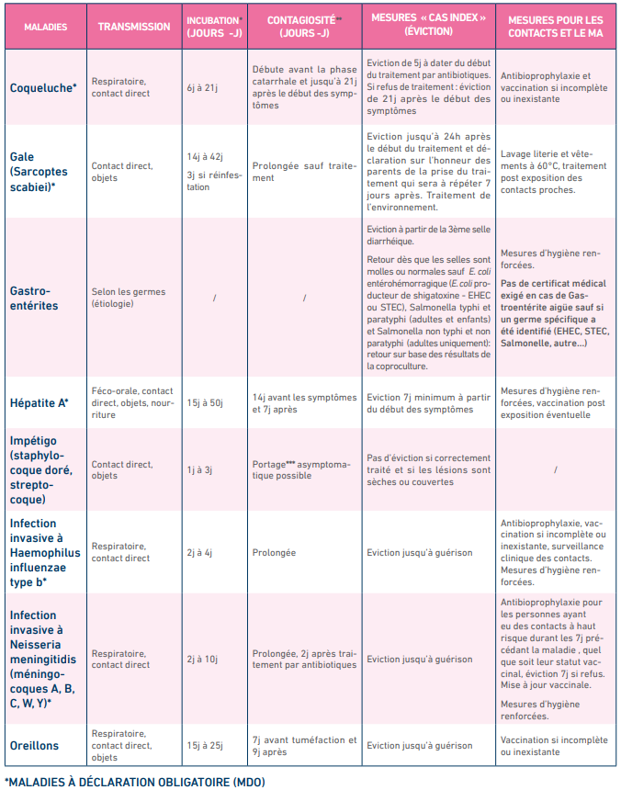

* Période s’écoulant entre la pénétration d’un agent pathogène infectieux dans l’organisme et l’apparition des premiers signes de la maladie.
** Premier cas identifié de la maladie dans une population ou un groupe.
*** Le portage : le porteur de germes est un sujet cliniquement sain dont les excrétions contiennent des germes pathogènes (il peut dès lors propager des maladies contagieuses).

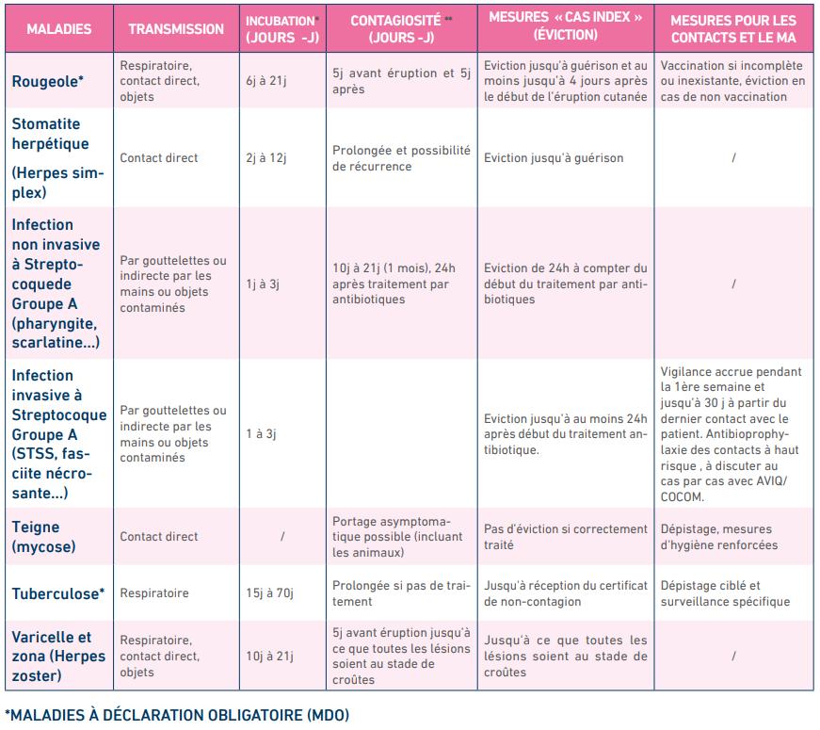

ANNEXE 7 FICHE DE PRESENCES TYPE
A remplir par les parents

Cette fiche de présences type fait partie intégrante du contrat d’accueil. Elle doit être complétée par les parents avant de signer le contrat d’accueil.
Elle définit le volume habituel de présences de l’enfant (nombre de jours et demi- jours de présences) que prévoient les parents sur une période de référence, de 1 semaine à 3 mois.
La fiche de présences type tient compte de la période minimale (1 semaine), laquelle devient en quelque sorte l’unité de référence. De cette manière, les parents dont les besoins d’accueil varient beaucoup peuvent compléter la fiche de présences type, semaine par semaine. Elle permet également de prévoir des présences à plus long terme.
En cas d’horaire variable mais prévisible, elle peut en effet être complétée pour une période pouvant aller jusqu’à trois mois (13 semaines).
En cas d’horaire très stable, une seule semaine peut être complétée en mentionnant bien la période sur laquelle porte la fiche de présences type. Cette semaine constitue alors la « semaine type de référence ».
De commun accord entre le milieu d’accueil et les parents, il peut être dérogé à cette fiche de présences type.

Comment compléter la fiche ?

Les parents dont les besoins d'accueil sont stables peuvent ne compléter qu'une seule semaine (semaine de référence préciser la période concernée (du au : maximum 3 mois, soit 13 semaines).
Les parents dont les besoins d'accueil sont variables complètent la fiche pour la période la plus longue possible. Ils disposent en effet de la possibilité de réserver des présences semaine par semaine, sans que cela constitue une exception.
Une journée est une période de plus de 5 heures (PFP = 100%) alors qu’une demi-journée est une période de 5 heures ou moins (PFP = 60%).

Horaire type
Heure habituelle d’arrivée :
Heure habituelle de départ :
Ces informations sont importantes pour la bonne organisation du milieu d’accueil, condition essentielle d’un accueil de qualité.
Présence minimale (*)
Compte tenu de son projet d’accueil, le milieu d’accueil impose une présence minimale de demi-jours par semaine (**). Elle s’effectuera selon la fiche ci-jointe.

Fait à

En deux exemplaires,

Les parents ou les personnes qui confient l’enfant : Le milieu d’accueil :

(*) FACULTATIF : si cette exigence n’est pas posée par le milieu d’accueil, barrer la mention.

(**) Maximum 12 présences journalières par mois, en dehors des mois de vacances annoncés. On entend par présence journalière, toute journée ou demi-journée de présence.
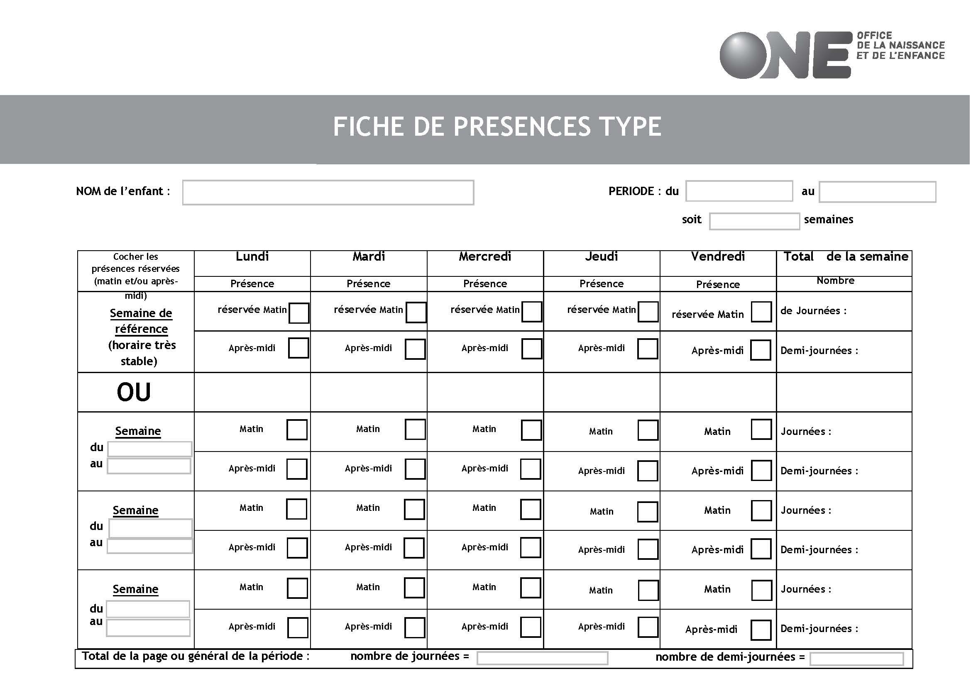

Terme générique désignant la/les personne(s) qui confie(nt) l’enfant au milieu d’accueil et qui en a (ont) la responsabilité légale
La participation financière des parents (PFP) couvre tous les frais d’accueil, à l’exception des langes, des médicaments, des aliments de régime et des vêtements.
Arrêté du 28 novembre 2022 organisant l’accessibilité des milieux d’accueil de la petite enfance aux bénéficiaires d’intervention majorée et aux familles monoparentales.
Arrêté du 28 novembre 2022 organisant l’accessibilité des milieux d’accueil de la petite enfance aux bénéficiaires d’intervention majorée et aux familles monoparentales.
Voir ANNEXE 2A « Tableau des motifs d'absence des enfants et des justificatifs y relatifs à produire » - Arrêtés du 17 septembre 2003 et 28 avril 2004.
15 jours = période minimum obligatoire
Il s’agira de déterminer un nombre minimum de 5 moments en présence des parents (et l’enfant repart avec ses parents) et un minimum de 5 moments où l’enfant est accueilli progressivement en l’absence de ses parents.
Voir ANNEXE 3 : Autorisation parentale pour la prise et/ou la diffusion de photographies et/ou la réalisation et diffusion de vidéos.
Le contenu de cette disposition est modifiable selon la législation en vigueur.
Voir ANNEXE 4 : Communication aux parents
Voir ANNEXE 5 – Certificat d’entrée en milieu d’accueil
Voir ANNEXE 6 : Tableau des maladies à éviction
Voir ANNEXE 6 : Tableau des maladies à éviction
Voir ANNEXE 6 : Tableau des maladies à éviction
Une autorisation préalable et écrite des parents ou des personnes qui confient l’enfant devra être remise au milieu d’accueil dans le cas où une tierce personne se présenterait pour déposer ou reprendre l’enfant.
À compléter si concerné. L’autorisation délivrée pour un co-accueil permet d’accueillir un maximum de 10 enfants présents simultanément. La présence des deux accueillants est requise, dès la présence du 6ème enfant.
Date présumée d’entrée de l’enfant Date présumée de sortie de l’enfant : celle de la prochaine rentrée scolaire qui suit la date du troisième anniversaire de l'enfant. Cette date est révisable d’un commun accord, moyennant la signature d’un avenant au présent contrat.
Voir ANNEXE 7 – Fiche de présences type
Arrête du Gouvernement de la Communauté française relatif aux cas de force majeure et circonstances exceptionnelles vises a l'article 71 de l'arrêté du Gouvernement de la Communauté française du 27 février 2003 portant réglementation générale des milieux d'accueil.
Annexe 2 de l’Arrêté du Gouvernement de la Communauté française du 2 mai 2019 fixant le régime d’autorisation et de subvention des milieux d’accueil.
Ce droit n’est exercé qu’en cas de nécessité, selon les principes de proportionnalité et de minimisation des données. Seront privilégiées, les prises de vue dans lesquelles les enfants ne sont pas identifiables. En cas d’absolue nécessité et dans l’intérêt de l’enfant, il se peut qu’un enfant soit identifiable. Dans ce cas, l’ONE qui est responsable du traitement de ces données s’engage à flouter son visage. Ces images sont logées sur une plateforme sécurisée afin de garantir la sécurité et la confidentialité de celles-ci.

